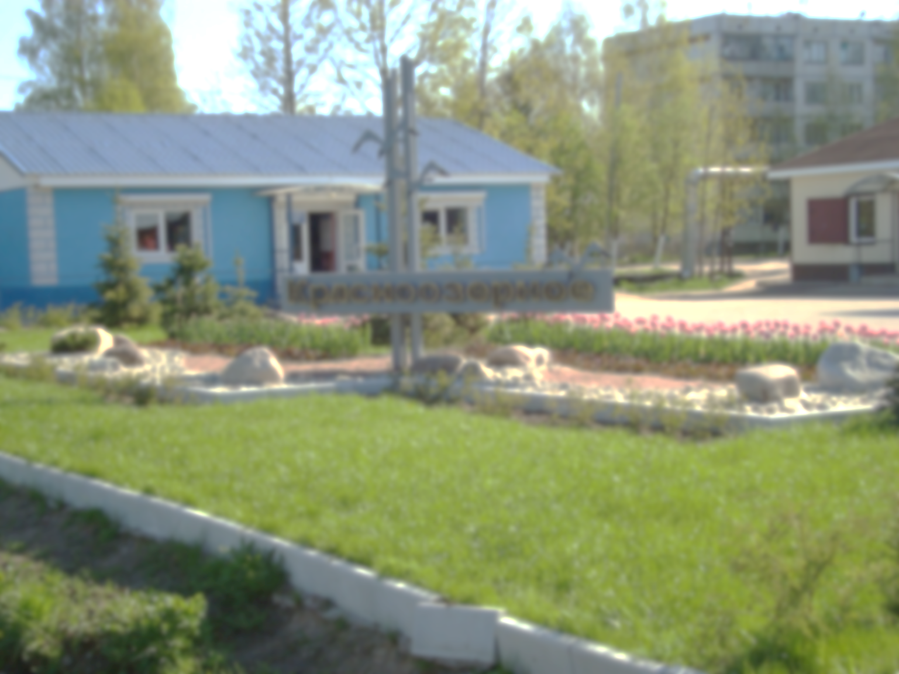
ВНИМАНИЕ !!!
ОБЪЯВЛЕН КОНКУРС «НА ЛУЧШЕЕ БЛАГОУСТРОЙСТВО»
УЧАСТНИКИ И НОМИНАЦИИ:
Конкурс проводится с 1 по 15 июля 2017 года. Состояние благоустройства оценивается комиссией по бальной системе
- «Дом в котором Я ЖИВУ!» (участники - многоквартирные дома)
- «Витрина нашего села» (участники – субъекты малого и среднего предпринимательства, производственные организации, организации связи)
- «Лучший сад и огород» (частный сектор)
- «Кто если не МЫ» (медицинские, культурно-досуговые, образовательные, воспитательные учреждения)
Итоги подводятся конкурсной комиссией:
С 10 по 15 июля, победители объявляются на праздничном мероприятии, посвященном Дню поселка, с опубликованием результатов в районной газете «Красная звезда», на сайте администрации муниципального образования Красноозерное сельское поселение.

